**ЛАБОРАТОРНАЯ РАБОТА №1**

**Курс «Технологии разработки программного обеспечения»**

**Тема:** Составление спецификаций требований заказчика программного

продукта.

**Цель:** Научиться формализовать требования заказчика программного

продукта и оформлять техническое задание на создание программного

продукта.

Примечание к лабораторным работам.

В рамках лабораторных работ №1-№5 студент занимается разработкой одного программного продукта. В роли заказчика продукта выступает проработчик курса «Технологии создания программного продукта» на кафедре компьютерных технологий. Каждому студенту необходимо разработать простейшую информационную систему по определенной предметной области. Предметную область студент может либо предложить самостоятельно (например, совпадающую с тематикой его курсовой работы), либо получить по варианту (приложение 1.1). Предметные области у разных студентов не могут повторяться.

**Задание:**

1. Провести интервью с заказчиком, на основе которого сформулировать цель и задачи проекта по созданию программного продукта.
2. На основе интервью с заказчиком определить пользователей продукта.
3. На основе интервью с заказчиком определить нефункциональные требования к продукту.
4. Провести дополнительно самостоятельный анализ предметной области.
5. Сформировать спецификации вариантов использования продукта.
6. Представить модель объекта автоматизации (информационной системы) в виде блок-схем и/или простого текста (примеры – приложение 1.2).
7. Оформить техническое задание на создание программного продукта. В качестве стандарта использовать ГОСТ 34.602-89 или IEEE Std.830-1998.
8. Оформить отчет, включающий ответы на контрольные вопросы, составленное техническое задание.

**Контрольные вопросы:**

* 1. Кратко опишите основные этапы разработки программного продукта.
  2. Что представляют собой артефакты программного продукта?
  3. Опишите основные стратегии разработки ПО.
  4. Кратко охарактеризуйте системы принципов разработки ПО (PSP, TSP, CMM).
  5. Состав персонала разработки программного продукта.
  6. Укажите основные метрики качества программного продукта.
  7. В чем заключается процесс инспектирования проекта? Укажите принципы инспектирования.
  8. Приведите примеры функциональных и нефункциональных требований к программному продукту.
  9. Что представляют собой варианты использования программного продукта?
  10. Приведите схему процесса анализа С-требований.
  11. Приведите схему процесса анализа D-требований.

**Ответы на контрольные вопросы:**

* Сбор требований – выявление и документирование нужд пользователей и функциональных требований.
* Анализ и проектирование – создание архитектуры системы, планирование модулей, интерфейсов и баз данных.
* Разработка – написание кода на основе проектной документации.
* Тестирование – проверка работы программы, исправление багов и ошибок.
* Внедрение – установка продукта и обучение пользователей.
* Поддержка и сопровождение – обновление, исправление ошибок, добавление новых функций.

1. Артефакты программного продукта — это все материальные результаты, созданные и используемые в процессе разработки ПО.

Например:

* Документации
* Отчеты
* Исходный код
* И т.д.

1. Каскадная модель (“водопад”) – линейный подход, где каждый этап разработки строго следует после завершения предыдущего.

Итеративная модель – процесс делится на циклы (итерации), в каждом из которых происходит разработка, тестирование и внедрение рабочей версии системы. Позволяет постепенно добавлять функциональность.

Модель быстрой разработки приложений (RAD) – акцент на быстрой разработке с минимальным планированием, быстрой итерацией, частыми отзывами от пользователей и повторным использованием компонентов.

Спиральная модель – сочетает элементы водопада и итеративного подхода, уделяя особое внимание анализу рисков. Каждый виток спирали включает планирование, анализ рисков, разработку и тестирование.

V-модель – расширенная версия водопада, где тестирование привязывается к каждому этапу разработки. Уделяется больше внимания верификации и валидации продукта.

Инкрементная модель — система создается и поставляется поэтапно, частями (инкрементами). На каждом этапе создается работающая версия продукта с ограниченным функционалом, а затем, с каждым новым инкрементом, добавляются новые функции и улучшения.

Гибкие методологии (Agile) – итеративный подход, ориентированный на адаптацию к изменениям требований. Включает активное взаимодействие с заказчиком и частые релизы. Применяется для быстро изменяющихся проектов.

1. PSP (Personal Software Process) – методология, которая фокусируется на улучшении личной эффективности при программировании.

TSP (Team Software Process) – расширение PSP для командной разработки.

CMM (Capability Maturity Model) – модель оценки зрелости процессов разработки ПО в организации.



* Руководитель проекта
* Аналитик
* Проектировщик
* Разработчики
* Тестировщик
* UI/UX дизайнер
* DevOps-инженер
* Специалист по поддержке



Надежность – способность программы работать без сбоев в течение определенного времени.

Производительность – скорость выполнения программы, потребление ресурсов (памяти, процессорного времени) и время отклика.

Поддерживаемость – характеризует легкость внесения изменений, исправления ошибок, добавления нового функционала.

Удобство использования – измеряет, насколько продукт удобен и интуитивно понятен для пользователя.

Масштабируемость – оценивает способность системы эффективно работать при увеличении нагрузки или объема данных.

Безопасность – проверяет, насколько продукт защищен от уязвимостей.

Переносимость – способность продукта работать на разных платформах и в различных средах.

1. Процесс инспектирования проекта заключается в детальном анализе и оценке различных артефактов проекта (требования, дизайн, код, тестовая документация) с целью выявления ошибок и недостатков на ранних стадиях разработки

Принципы:

* Раннее выявление ошибок – инспектирование проводится на всех стадиях разработки для предотвращения накопления дефектов.
* Фокус на дефектах, а не на людях – обсуждаются ошибки артефактов, а не ошибки конкретных исполнителей.
* Формализация – процесс структурирован, с четкими ролями, процедурами и документированием результатов.
* Независимость – инспекторы должны быть независимыми от авторов артефактов для объективной оценки.
* Поддержка и улучшение качества – инспектирование способствует улучшению процесса разработки, а не только выявлению дефектов.
* Обучение – участники получают опыт и знания для предотвращения подобных ошибок в будущем.

Функциональные требования:

* Аутентификация пользователей: Пользователь должен иметь возможность зарегистрироваться в системе, указав электронную почту и пароль.
* Управление данными: Пользователь должен иметь возможность добавлять, редактировать и удалять записи о товарах в информационной системе.

Нефункциональные требования:

* Производительность: Система должна обрабатывать не менее 100 запросов в секунду.
* Надежность: Система должна иметь 99.9% времени безотказной работы в течение месяца.
* Безопасность: Все данные пользователей должны быть зашифрованы при передаче и хранении.

1. Варианты использования программного продукта — это описание взаимодействия между пользователем (или другими системами) и самим продуктом. Они служат для понимания функциональности системы и помогают определить, как она будет использоваться в реальных сценариях.

* Сбор информации:
* Узнать, что нужно пользователям через опросы и беседы.
* Классификация требований
* Разделить требования на:
* Что система должна делать (функциональные).
* Как система должна работать (нефункциональные).
* Анализ требований
* Проверить требования на наличие конфликтов и оценить их важность.
* Документирование результата анализа



* Определение структуры базы данных
* Определение атрибутов и типов данных
* Правила целостность и ограничения данных
* Определить доступ и связи между данными
* Документирование результата анализа

**Техническое задание**

**Описание области применения и исходных данных приложения**

**Наименование проекта:**

Приложение для шифрования данных с использованием стеганографии.

**Цель проект:**

Разработка программы для безопасного шифрования текста и скрытия его внутри изображений с возможностью последующего извлечения. Программа должна быть интуитивно понятной, легко использоваться, и иметь большой выбор шифров.

**Целевая аудитория:**

* Люди, которым необходимо защищать конфиденциальную информацию.
* Программисты и любители информационной безопасности, которые хотят использовать стеганографию для скрытия данных.
* Пользователи, которые ищут простые способы защиты данных в повседневной жизни, например, для передачи информации через изображения.

**Исходные задания:**

1. Вводимый текст для шифрования;
2. Ключ (пароль) для шифрования и расшифровки данных.

Для стеганографии:

1. Вводимый текст для шифрования;
2. Ключ (пароль) для шифрования и расшифровки данных.
3. Изображение для скрытия зашифрованного текста.

**Технические требования и платформы:**

**Разработка приложения:**

* Приложение должно быть реализовано на платформе Windows.
* Интерфейс должен быть простым и минималистичным, ориентированным на пользователя с базовыми навыками работы с компьютером.
* Основные цвета дизайна: серый с белым, чтобы передать техническую и современную тематику.
* Поддержка шифрования с использованием разных алгоритмов (например, шифр Цезаря, AES и др.).
* Поддержка вставки зашифрованных данных в изображение и извлечения данных из изображения.

**Основные функциональные требования:**

1. Шифрование данных:

* Ввод текста для шифрования.
* Выбор алгоритма шифрования из списка.
* Генерация ключа для шифрования данных

1. Стеганография:

* Загрузка изображения для скрытия зашифрованного текста.
* Вставка зашифрованных данных в изображение.
* Извлечение скрытых данных из изображения и их расшифровка.

**Нефункциональные требования:**

1. Производительность:

* Время обработки шифрования и вставки данных в изображение не должно превышать 5 секунд при нормальной нагрузке.
* Программа должна поддерживать работу с изображениями стандартных форматов (JPEG, PNG, BMP).

1. Надежность:

* Приложение должно гарантировать бесперебойную работу 99.9% времени.
* Приложение должно корректно сохранять зашифрованные данные без потери информации.

1. Масштабируемость:

* Возможность добавления новых алгоритмов шифрования без изменения основной архитектуры.
* Возможность расширения функционала программы (например, поддержка новых форматов изображений или методов стеганографии).

1. Совместимость:

* Работа на Windows 10 и Windows 11 (32 и 64-битные версии).

1. Удобства

* Наличие справочной системы с описанием принципов работы программы.
* Интуитивно понятный интерфейс с минимальным количеством шагов для выполнения основных действий (шифрование, стеганография, расшифровка).

**Требования к пользовательским интерфейсам**

1. Шапка (Header):

* Содержит название "Шифратор со стеганографией"
* Цвет фона - темно-серый (#333333)
* Цвет текста - белый

1. Основная панель переключения:

* Располагается под шапкой
* Содержит две радио-кнопки: "Шифрование" и "Стеганография"
* Активная вкладка обозначается заполненным кругом
* Неактивная - пустым кругом
* Режим «Шифрования»

1. Кнопка "Добавить изображение" неактивна и имеет серый цвет
2. Область загрузки изображения затенена и недоступна для взаимодействия
3. Для выполнения операции требуются только:

* Текст для шифрования
* Выбранный метод шифрования
* Ключ шифрования
* Режим "Стеганография":

1. Кнопка "Добавить изображение" становится активной и приобретает голубой цвет
2. Область загрузки изображения становится доступной для и клика
3. При попытке выполнить операцию без загруженного изображения:

* Появляется уведомление об ошибке: "Для выполнения стеганографии необходимо загрузить изображение"
* Кнопки "Зашифровать" и "Расшифровать" становятся неактивными до загрузки изображения

1. Для выполнения операции требуются:

* Текст для шифрования
* Выбранный метод шифрования
* Ключ шифрования
* Изображение-контейнер
* Фон светло-серый

1. Левая панель (панель ввода):

Занимает левую часть основного контента

Содержит:

* Поле для ввода текста с плейсхолдером "Введите текст для шифрования..."
* Выпадающий список "Метод шифрования"
* Поле ввода ключа с плейсхолдером "Введите ключ шифрования..."
* Область для загрузки изображения с текстом "Перетащите изображение сюда или нажмите для выбора"
* Кнопка "Добавить изображение" с иконкой плюса
* Кнопки действий:
* "Зашифровать" (зеленого цвета)
* "Расшифровать" (синего цвета)

1. Правая панель (панель результата):

* Занимает правую часть основного контента
* Содержит поле с плейсхолдером "Результат операции..."
* Фон светло-серый

1. Общие элементы оформления:

* Все поля ввода и области имеют скругленные углы
* Используется светло-серый фон для основного контента
* Кнопки имеют контрастные цвета (зеленый и синий) для четкого различия действий

1. Адаптивные элементы:

* При переключении между режимами "Шифрование" и "Стеганография" соответствующие элементы интерфейса становятся активными/неактивными
* Область загрузки изображения поддерживает клик для выбора файла

1. Валидация:

* Все поля ввода должны проверяться на корректность введенных данных
* При отсутствии необходимых данных кнопки действий должны быть неактивны

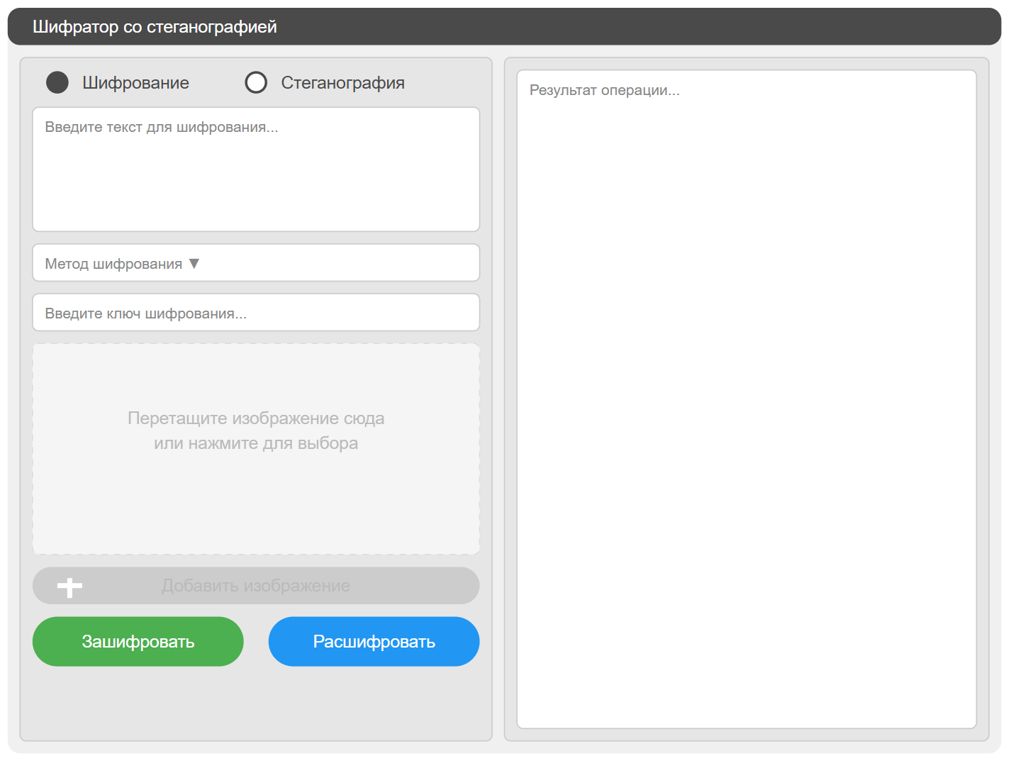 Рис. 1 Макет шифратора

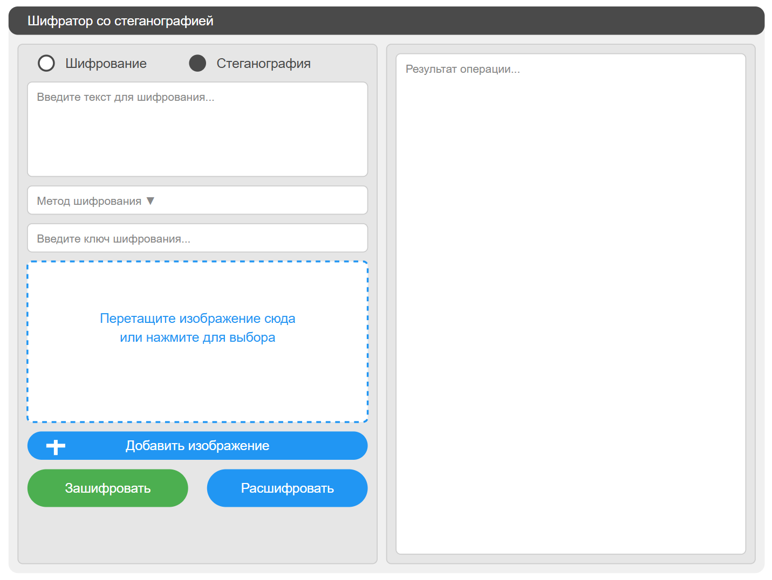

Рис. 2 Макет Стеганографии

**Требование к пользователям продукта**

1. Пользователи продукта — лица в возрасте от 16 лет, заинтересованные в безопасной передаче информации и изучении криптографии.
2. Требование к пользователям: базовые навыки работы с компьютером на уровне пользователя ОС Windows.
3. Пользователи должны иметь доступ к устройству с установленным приложением (не требуется постоянное подключение к интернету).

**Ограничения**

1. Продукт должен использовать кодировку UTF-8 для корректного шифрования и дешифрования текстовых данных.
2. Пользовательский интерфейс будет поддерживать только русский язык, без возможности переключения на другие языки.
3. Приложение разрабатывается только для операционной системы Windows, без поддержки других платформ.
4. Приложение будет поддерживать работу на Windows 10 и Windows 11. Более старые версии Windows могут не поддерживаться или работать некорректно.
5. Для функций стеганографии поддерживаются только основные форматы изображений: JPEG, PNG и BMP. Другие форматы не гарантируют корректную работу.
6. Приложение не гарантирует корректную работу при попытке расшифровки файлов, зашифрованных сторонними программами или при использовании модифицированных алгоритмов шифрования.